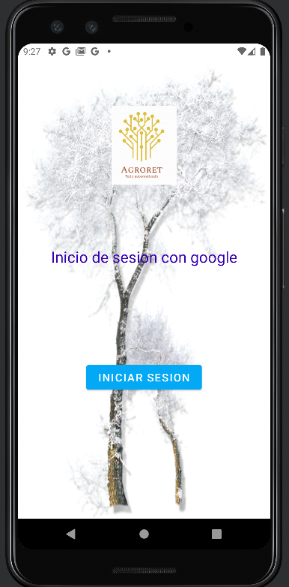

Se realiza el inicio de sesión de la aplicación por medio de una cuenta google que el usuario tenga creada previamente

Una vez ingresado con su usuario google, podrá poder visualizar los iconos de sensores, ajuste, datos y salir, los tres primeros lo llevaran a una pantalla distinta donde podrán interactuar y observar los sensores, los datos y realizar ajustes.

En la pantalla de sensores podrá observar una barra de navegación en la parte inferior para poder visualizar todos los sensores disponibles. Para esta pantalla podrá realizar una interacción con un foco inteligente al encender y apagar o bajar la iluminacion.

En la siguiente pantalla se podrá visualizar los valores de temperatura casi en tiempo real, esta pantalla no posee ninguna funcionalidad, solo podrá visualizar los valores de la temperatura.

En la siguiente pantalla se podrá visualizar los valores de la humedad que capta el sensor, de igual manera no se puede interactuar en esta pantalla, solo se realizara la visualización del valor.

En la siguiente pantalla podrá interactuar con el aparato inteligente al poder encenderlo y apagarlo o setear la velocidad con la que puede girar el ventilador